Муниципальное Бюджетное Общеобразовательное Учреждение
«Космодемьянская средняя общеобразовательная школа»
Московская область
Рузский городской округ

Исследовательская работа по математике

«Свойства выпуклого четырехугольника»

Автор:
Лейднер Анна
учащаяся 10 класса

Руководитель:
Гордеева Марина
Эвальдовна
учитель математики

п. Космодемьянский
2023

Содержание

Введение …………………………………………………………………………… 3

1. Основные теоретические сведения …………………………..……………….. 4
1.1. Определение выпуклого четырехугольника………………………………. 4
1.2. Виды выпуклых четырехугольников……………………………………….. 4
1.3. Исторические сведения………….………………………………………….. 5
1.4. Широко известные свойства выпуклых четырехугольников…..………… 6
1.5. Свойства, обнаруженные при решении задачи…………..…………..…….. 8
2. Гипотеза……………………………………………………………….…….…......9
2.1. Первое обобщенное свойство…………………………………………………9
2.2. Следствия 1-6 из данной задачи…………………………….…………….......9
3. Обобщенные свойства четырехугольников……………………………………..11
- Заключение…………………………………………………………………….....12
4.1. Продукт исследования…………………………………...………………….12
- Приложения………………………………………………………………………13
- Список использованной литературы………………………………… ……..….26

Введение

В начале этого учебного года на уроках геометрии мы повторяли тему «Выпуклые многоугольники. Четырехугольники». Меня эта тема особенно заинтересовала. Непривычным для меня оказалось то, что совершенно разные на вид выпуклые фигуры (пятиугольники, четырехугольники, шестиугольники и т.п.) обладали одинаковыми свойствами. А именно: у любого выпуклого многоугольника сумма углов находится по одной и той же формуле 180(n-2). Многоугольники (а далее я буду использовать в своей работе только выпуклые многоугольники) одного вида (например, семиугольники, на вид были совершенно разные, а формула для них была одна и та же). И у меня появилась мысль: а может быть все (например, четырехугольники), даже если на вид они совершенно разные, обладают одинаковыми свойствами. Я задумалась: все ли четырехугольники даже если на вид они совершенно разные, обладают одинаковыми свойствами? Есть ли эти свойства? Как их применить для решения задач, успешного прохождения ГИА и ЕГЭ?
Объект исследования: выпуклые четырехугольники.
Предмет исследования: свойства выпуклого четырехугольника
Цель исследования: изучив различные четырехугольники, найти у них общие свойства, обобщить их и представить их в виде «продукта» исследовательской работы.
Гипотеза исследования: все выпуклые четырехугольники обладают некоторыми свойствами и зная эти свойства, можно значительно увеличить успешность обучающихся не только при решении задач, но и при прохождении ГИА.
Проблемы: Выяснить, действительно выпуклые четырехугольники обладают определенными свойствами.
Задачи исследования:
- Изучить теоретический материал: выпуклые четырехугольники.
- Рассмотреть различные свойства этих четырехугольников.
- Привести доказательство свойств.
- Обобщить материал.
- Представить результат в виде «продукта исследования», который можно будет результативно использовать при решении задач и прохождении ГИА.
Методы исследования: изучение литературы, сбор информации о свойствах выпуклых четырехугольников, выполнение чертежей, осмысление собранной информации.
Практическая значимость исследования: результат работы может быть предоставлен одноклассникам, школьникам 9-11 классов и учителям математики для проведения практических занятий на элективных курсах с учащимися выпускных классов и при подготовке к Единому Государственному Экзамену и поступлению в ВУЗ. Также изучение данной темы поможет более глубоко подготовиться к вступительным экзаменам и успешному участию в математических конкурсах и олимпиадах.

Основные теоретические сведения.

  - Определение.
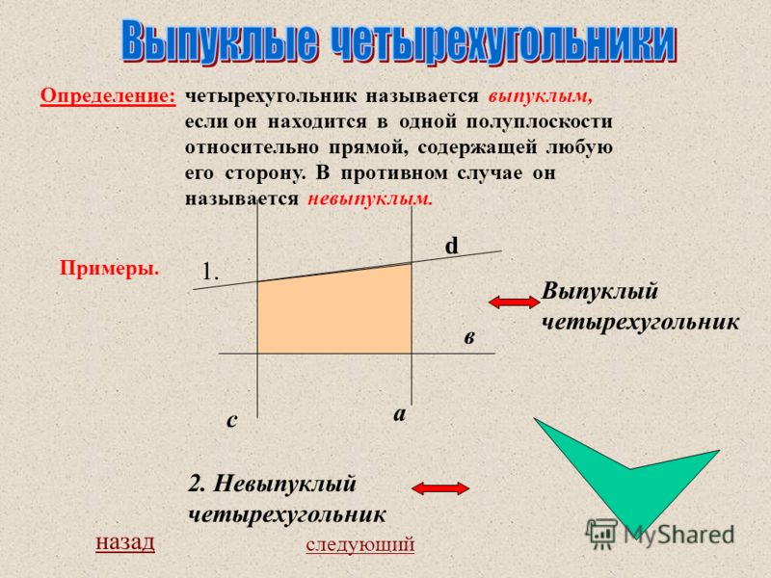

1.2. Виды выпуклых четырехугольников.
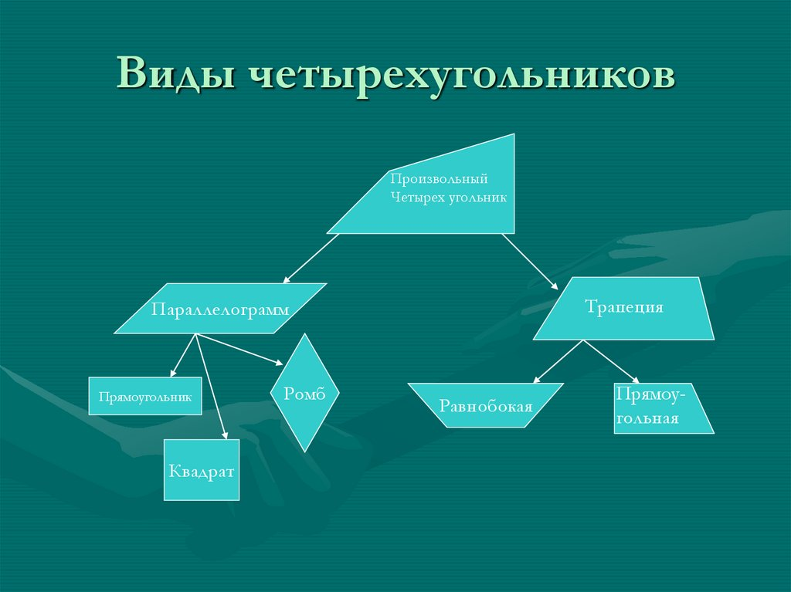

  - Исторические сведения
Параллелограмм. «Параллелограмм» греческого происхождения и, согласно Проклу, был введен Евклидом. Оно состоит из двух греческих слов – «Parallelos», что означает «параллельный», и «Gramme» — «линия». Таким образом, термин «параллелограмм» можно перевести как «параллельные линии». Понятие параллелограмма и некоторые его свойства были известны еще пифагорейцам. В «Началах» Евклида доказывается следующая теорема: в параллелограмме противоположные стороны равны и противоположные углы равны, а диагональ разделяет его пополам. Евклид не упоминает о том, что точка пересечения диагоналей параллелограмма делит их пополам. Полная теория параллелограммов была разработана к концу средних веков и появилась в учебниках лишь в XVII веке.
Ромб. Одни считают, что этот термин произошел от греческого слова "ромбос", означающего ''бубен" (т.к. ромб похож на четырехугольный бубен). Другие считают, что от греческого слова "ромб", которое означает «вращающееся тело», «веретено» (т.к. сечение в обмотанном веретене имеет форму ромба). Слово «ромб» впервые употребляется у Герона и Папы Александрийского.
Квадрат. Этот термин произошел от латинского слова «кваттуор» (четыре) - фигура с четырьмя сторонами. В древнем мире квадрат обычно означает четыре стороны света. И в Ассирии, и в древнем Перу четыре стороны света, четыре направления, то есть квадрат это и есть весь Мир. В сознании индейцев Северной Америки Вселенная - квадрат, разделенный на четыре части. Египтяне обожествляли квадрат. Греки описали его силами.
Прямоугольник. Термин образован путем соединения двух слов: "прямой" и "угол". Прямоугольник - это четырехугольник, у которого все углы прямые. В евклидовой геометрии для того, чтобы четырёхугольник был прямоугольником, достаточно, чтобы хотя бы три его угла были прямые. Четвёртый угол (в силу теоремы о сумме углов многоугольника) также будет равен 90°.
Трапеция. «Трапеция» - слово греческого происхождения, (по гречески «трапедзион») означает столик, обеденный стол. Геометрическая фигура была названа так по внешнему сходству с маленьким столом. В средние века в «Началах»- главный труд Евклида, термин «трапеция» используется как любой четырёхугольник (не параллелограмм). Лишь в XVIII в. это слово приобретает современный смысл. «Трапеция» в нашем смысле встречается впервые у древнегреческого математика Посейдона.
математики, хотя Пифагор считал все чётные числа женскими и слабыми, квадрат же равно как и цифра четыре в силу их делимости и превращения в ничто, были описаны лишь отрицательными характеристиками.
В Исламе Кааба – пуп земли тоже кубической формы. У кельтов вселенная это три квадрата, один вложенный в другой, из центра текут четыре реки.

  - Широко известные свойства четырехугольников.

1.4.1 Сумма углов любого выпуклого четырехугольника.
Одним из первых и важных свойств треугольника, которое мы получили, было то, что сумма его углов постоянна. Можно ли сказать то же самое про четырехугольник? Вспомним, что любой четырехугольник состоит из двух треугольников (достаточно провести диагональ). Но сумма углов каждого из них одинакова и равна , значит, сумма углов четырехугольника
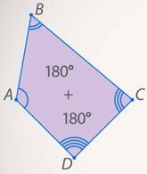

1.4.2 Свойства параллелограмма, трапеции, прямоугольника, ромба и квадрата.

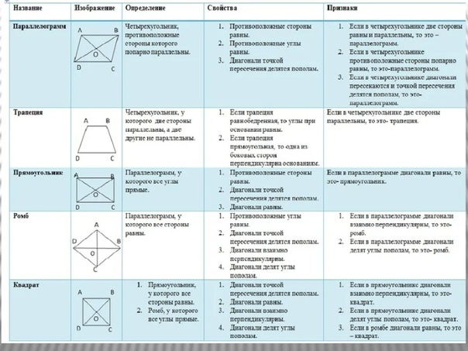

1.5 Свойства выпуклого четырехугольника, обнаруженные при решении задачи
(задача №380 учебник геометрии 7-9 классы автор Атанасян Л.С.)
Условие:
На сторонах АВ, ВС, СД, ДА четырехугольника АВСД отмечены соответственно точки: M, N, P, Q так, что AM=CP BM=DQ NC=QA. Докажите, что АВСД И MNPQ – параллелограммы.
Решение:
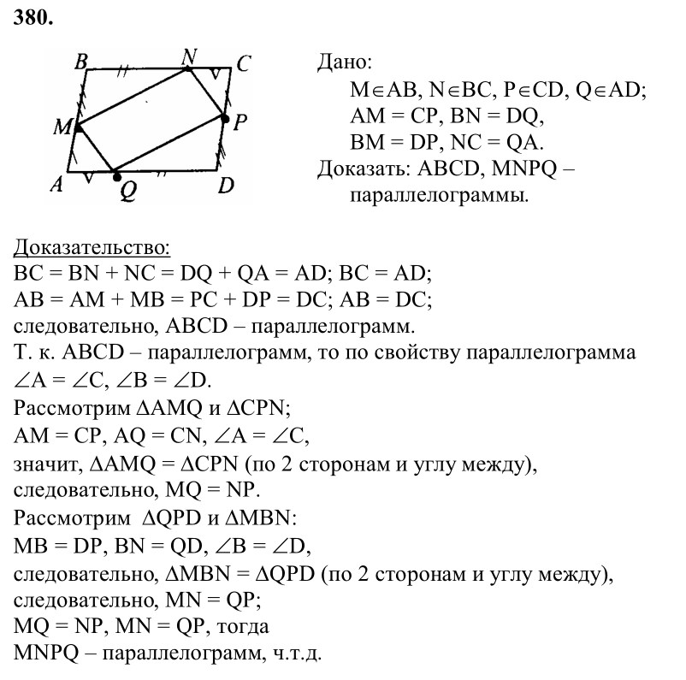

- Гипотеза.
Формулировка: верно ли что, если в выпуклом четырехугольнике последовательно соединить середины его сторон, то полученный четырехугольник является параллелограммом?
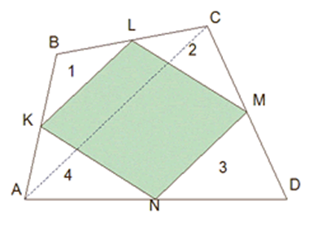

2.1. Первое обобщенное мною свойство для выпуклого четырехугольника.
Формулировки:
ТЕОРЕМА I
Четырехугольник, образованный путем последовательного соединения середин сторон выпуклого четырехугольника, является параллелограммом, и его площадь равна половине площади данного четырехугольника.
* (Доказательство всех теорем находится в разделе Приложения).

2.2.Следствие 1.

1. Параллелограмм Вариньона является ромбом тогда и только тогда, когда в исходном четырехугольнике:
а) диагонали равны
б) бимедианы перпендикулярны.

Прямая теорема: если в четырёхугольнике диагонали равны, то параллелограмм Вариньона является ромбом.

Обратная теорема: если параллелограмм Вариньона является ромбом, то диагонали исходного четырёхугольника равны.
Прямая теорема: если в четырёхугольнике бимедианы перпендикулярны, то параллелограмм Вариньона является ромбом.

Обратная теорема: если параллелограмм Вариньона является ромбом, то бимедианы исходного четырёхугольника перпендикулярны.
2.3.Следствие 2.

Параллелограмм Вариньона является прямоугольником тогда и только тогда, когда в исходном четырехугольнике:
а) диагонали перпендикулярны
б) бимедианы равны
Прямая теорема: если в четырёхугольнике диагонали перпендикулярны,
то параллелограмм Вариньона является прямоугольником.

Обратная теорема: если параллелограмм Вариньона является прямоугольником, то диагонали исходного четырёхугольника перпендикулярны.

Прямая теорема: если в четырёхугольнике бимедианы равны,
то параллелограмм Вариньона является прямоугольником.

Обратная теорема: если параллелограмм Вариньона является прямоугольником, то бимедианы исходного четырёхугольника равны.

2.4. Следствие 3.
Параллелограмм Вариньона является квадратом тогда и только тогда, когда в исходном четырехугольнике, а) диагонали равны и перпендикулярны; б) бимедианы равны и перпендикулярны
Прямая теорема: если в четырёхугольнике диагонали равны и перпендикулярны, то параллелограмм Вариньона является квадратом.

Обратная теорема: если параллелограмм Вариньона является квадратом, то диагонали исходного четырёхугольника равны и перпендикулярны.
Прямая теорема: если в четырёхугольнике бимедианы равны и перпендикулярны, то параллелограмм Вариньона является квадратом
Обратная теорема: если параллелограмм Вариньона является квадратом, то бимедианы исходного четырёхугольника равны и перпендикулярны.

2.5. Следствие 4.
Бимедианы четырехугольника и отрезок, соединяющий середины диагоналей, пересекаются в одной точке и делятся этой точкой пополам.

2.6. Следствие 5. (теорема Эйлера).
Для четырехугольника сумма квадратов всех сторон равна сумме квадратов диагоналей плюс учетверённый квадрат отрезка, соединяющего середины диагоналей, то есть ${AB}^{2}+{BC}^{2}+{CD}^{2}+{AD}^{2}={AC}^{2}+{BD}^{2}+{4PQ}^{2}$

2.7. Следствие 6. (Теорема о бабочках).
Суммы площадей накрест лежащих четырехугольников, образованных пересечением бимедиан LN и KM выпуклого четырехугольника ABCD равны.
- Обобщенные ранее свойства четырехугольников.
3.1. Признаки равенства четырехугольников
Выпуклые четырехугольники равны, если у них соответственно равны:
четыре стороны и один угол;
три стороны и два угла между ними;
три стороны и два угла, которые не лежат между этими сторонами;
три стороны и два противолежащих угла;
три угла и две стороны между ними;
три угла и две смежные стороны, которые не лежат между этими углами;
три угла и две смежные стороны, причем одна из них лежит между этими углами;
фигуры равны, если площадь одной равна площади другой.
3.2. Сумма квадратов диагоналей выпуклого четырехугольника
Если сумма квадратов диагоналей и сумма квадратов всех сторон фигуры равны, то это параллелограмм. Это свойство относится ко всем видам параллелограмма (ромб, квадрат, прямоугольник, собственно параллелограмм).
- ЗАКЛЮЧЕНИЕ.
Объектом исследования моей работы были выпуклые четырехугольники, предметом исследования: свойства выпуклого четырехугольника. Перед собой я ставила следующие цели: изучив различные четырехугольники, найти у них общие свойства, обобщить их и представить в виде «продукта» исследовательской работы. Я выдвинула гипотезу: все выпуклые четырехугольники обладают некоторыми свойствами и зная эти свойства, можно значительно увеличить успешность обучающихся не только при решении задач, но и при прохождении ГИА. При выполнении работы я выяснила, действительно выпуклые четырехугольники обладают определенными свойствами.
Задачами исследования было следующее: изучить теоретический материал: выпуклые четырехугольники; рассмотреть различные свойства этих четырехугольников; привести доказательство свойств; обобщить материал и представить результат в виде «продукта исследования», который можно будет результативно использовать при решении задач и прохождении ГИА. Во время выполнения работы мною были использованы следующие методы исследования: изучение литературы, сбор информации о свойствах выпуклых четырехугольников, выполнение чертежей, осмысление и доказательство собранной информации. Моя работа имеет практическую значимость, а именно: информация о выпуклых четырехугольниках может быть предоставлена одноклассникам, школьникам 9-11 классов и учителям математики для проведения практических занятий на элективных курсах с учащимися выпускных классов и при подготовке к Единому Государственному Экзамену и поступлению в ВУЗ. Также изучение данного вопроса поможет более глубоко подготовиться к вступительным экзаменам и успешному участию в математических конкурсах и олимпиадах.
4.1. ПРОДУКТ ИССЛЕДОВАНИЯ.
1. Четырехугольник, образованный путем последовательного соединения середин сторон выпуклого четырехугольника, является параллелограммом, и его площадь равна половине площади данного четырехугольника.
2. Параллелограмм Вариньона является ромбом тогда и только тогда, когда в исходном четырехугольнике: диагонали равны, бимедианы перпендикулярны.
3. Если в четырёхугольнике диагонали равны, то параллелограмм Вариньона является ромбом.
4. Если параллелограмм Вариньона является ромбом, то диагонали исходного четырёхугольника равны.
5. Если в четырёхугольнике бимедианы перпендикулярны, то параллелограмм Вариньона является ромбом.
6. Если параллелограмм Вариньона является ромбом, то бимедианы исходного четырёхугольника перпендикулярны.
7. Параллелограмм Вариньона является прямоугольником тогда и только тогда, когда в исходном четырехугольнике: диагонали перпендикулярны, бимедианы равны
8. Если в четырёхугольнике диагонали перпендикулярны, то параллелограмм Вариньона является прямоугольником.
9. Если параллелограмм Вариньона является прямоугольником, то диагонали исходного четырёхугольника перпендикулярны.
10. Если в четырёхугольнике бимедианы равны, то параллелограмм Вариньона является прямоугольником.
11. Если параллелограмм Вариньона является прямоугольником, то бимедианы исходного четырёхугольника равны.
12. Параллелограмм Вариньона является квадратом тогда и только тогда, когда в исходном четырехугольнике диагонали равны и перпендикулярны; бимедианы равны и перпендикулярны.
13. Если в четырёхугольнике диагонали равны и перпендикулярны, то параллелограмм Вариньона является квадратом.
14. Если параллелограмм Вариньона является квадратом, то диагонали исходного четырёхугольника равны и перпендикулярны.
15. Если в четырёхугольнике бимедианы равны и перпендикулярны, то параллелограмм Вариньона является квадратом
16. Если параллелограмм Вариньона является квадратом, то бимедианы исходного четырёхугольника равны и перпендикулярны.
17. Бимедианы четырехугольника и отрезок, соединяющий середины диагоналей, пересекаются в одной точке и делятся этой точкой пополам.
18. Для четырехугольника сумма квадратов всех сторон равна сумме квадратов диагоналей плюс учетверённый квадрат отрезка, соединяющего середины диагоналей, то есть ${AB}^{2}+{BC}^{2}+{CD}^{2}+{AD}^{2}={AC}^{2}+{BD}^{2}+{4PQ}^{2}$
19. Суммы площадей накрест лежащих четырехугольников, образованных пересечением бимедиан LN и KM выпуклого четырехугольника ABCD равны.

Цель работы считаю достигнутой.

- ПРИЛОЖЕНИЯ.

  - Доказательство теорем и следствий.
ТЕОРЕМА I
Четырехугольник, образованный путем последовательного соединения середин сторон выпуклого четырехугольника, является параллелограммом, и его площадь равна половине площади данного четырехугольника Доказательство.

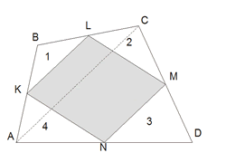 | Дано:  ABCD – выпуклый четырехугольник  AK=KB; BL=LC; CM=MD; AN=ND  Доказать:  1) KLMN – параллелограмм;  2) S_{KLMN}= S_{ABCD}/2

Доказательство:
1. Рассмотрим одну из сторон четырехугольника KLMN , например KL . Так как KL является средней линией треугольника ABC , то KL ║AC . По тем причинам MN ║AC . Следовательно, KL ║NM и KL= MN= AC/2 . таким образом, KLMN - параллелограмм. Этот параллелограмм называется параллелограммом Вариньона данного четырехугольника ABCD.
2. Средняя линия треугольника отсекает от него треугольник, площадь которого в четыре раза меньше площади исходного треугольника. Поэтому сама сумма площадей первого и третьего треугольников равна четверти площади всего четырехугольника. То же и относительно суммы площадей второго и четвертого треугольников. Поэтому площадь параллелограмма KLMN составляет половину площади четырехугольника ABCD
Теорема доказана.
1.7. Следствия из данной задачи.
1.6.1. Следствие 1.
1. Параллелограмм Вариньона является ромбом тогда и только тогда, когда в исходном четырехугольнике:
а) диагонали равны
б) бимедианы перпендикулярны.
а) Прямая теорема: если в четырёхугольнике диагонали равны, то параллелограмм Вариньона является ромбом.
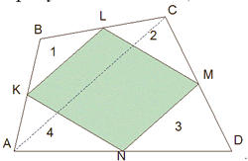 | Дано:  ABCD – четырехугольник;  KLMN – параллелограмм  Вариньона;  AC=BD  Доказать: KLMN – ромб

Доказательство:
Так как AC=BD (диагонали исходного четырехугольника равны по условию), то стороны параллелограмма Вариньона будут равны KL=LM=MN=NK (используя свойство средних линий треугольников, образованных при пересечении диагоналей исходного четырехугольника). Параллелограмм c равными сторонами является ромбом.
Обратная теорема: если параллелограмм Вариньона является ромбом, то диагонали исходного четырёхугольника равны.
б) Прямая теорема: если в четырёхугольнике бимедианы перпендикулярны, то параллелограмм Вариньона является ромбом.

б)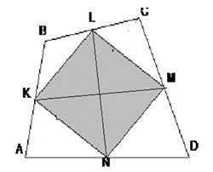 | Дано:  ABCD – четырехугольник;  KLMN – параллелограмм Вариньона;  KM и LN перпендикулярны  Доказать:  KLMN – ромб
Доказательство:
Бимедианы исходного четырехугольника – это диагонали параллелограмма Вариньона. Так как в параллелограмме диагонали перпендикулярны, то этот параллелограмм является ромбом (по признаку ромба).
Что и требовалось доказать.
Обратная теорема: если параллелограмм Вариньона является ромбом, то бимедианы исходного четырёхугольника перпендикулярны.

Следствие 2. Параллелограмм Вариньона является прямоугольником тогда и только тогда, когда в исходном четырехугольнике:
а) диагонали перпендикулярны
б) бимедианы равны
а) Прямая теорема: если в четырёхугольнике диагонали перпендикулярны,
то параллелограмм Вариньона является прямоугольником.

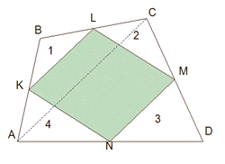 | Дано:  четырехугольник ABCD;  KLMN – параллелограмм Вариньона;  диагонали AC и BD – перпендикулярны  Доказать:  KLMN – прямоугольник
Доказательство:
Так как диагонали AC и BD – перпендикулярны, то стороны параллелограмма Вариньона будут перпендикулярны. Следовательно, параллелограмм Вариньона является прямоугольником. Что и требовалось доказать.
Обратная теорема: если параллелограмм Вариньона является прямоугольником, то диагонали исходного четырёхугольника перпендикулярны.
б) Прямая теорема: если в четырёхугольнике бимедианы равны,
то параллелограмм Вариньона является прямоугольником.

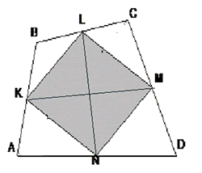 | Дано:  четырехугольник ABCD;  KLMN – параллелограмм Вариньона;  бимедианы KM и LN – равны  Доказать:  KLMN – прямоугольник
Доказательство:
Бимедианы исходного четырехугольника – это диагонали параллелограмма Вариньона. Так как в параллелограмме диагонали равны, то этот параллелограмм является прямоугольником (по признаку прямоугольника).
Что и требовалось доказать.
Обратная теорема: если параллелограмм Вариньона является прямоугольником, то бимедианы исходного четырёхугольника равны.

Следствие 3
Параллелограмм Вариньона является квадратом тогда и только тогда, когда в исходном четырехугольнике а) диагонали равны и перпендикулярны; б) бимедианы равны и перпендикулярны
а) Прямая теорема: если в четырёхугольнике диагонали равны и перпендикулярны, то параллелограмм Вариньона является квадратом.

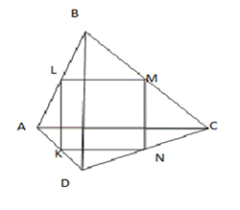 | Дано:  четырехугольник ABCD;  KLMN – параллелограмм Вариньона;  диагонали AC и BD – перпендикулярны; AC=BD  Доказать:  KLMN – квадрат
Доказательство:
Так как диагонали исходного четырехугольника AC и BD равны и перпендикулярны, то стороны параллелограмма Вариньона будут равны и перпендикулярны. Следовательно, параллелограмм Вариньона является квадратом.
Обратная теорема: если параллелограмм Вариньона является квадратом, то диагонали исходного четырёхугольника равны и перпендикулярны.

б) Прямая теорема: если в четырёхугольнике бимедианы равны и перпендикулярны, то параллелограмм Вариньона является квадратом.

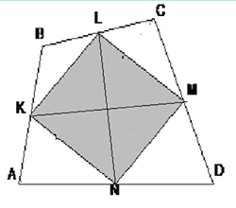 | Дано:  четырехугольник ABCD;  KLMN – параллелограмм Вариньона;  бимедианы KM и LN – перпендикулярны; KM=LN  Доказать: KLMN – квадрат
Доказательство:
Бимедианы исходного четырехугольника – это диагонали параллелограмма Вариньона. Так как в параллелограмме диагонали равны и перпендикулярны, то этот параллелограмм является квадратом (по признаку квадрата).
Что и требовалось доказать.
Обратная теорема: если параллелограмм Вариньона является квадратом, то бимедианы исходного четырёхугольника равны и перпендикулярны.
1.6.2. Следствие 2.
Бимедианы четырехугольника и отрезок, соединяющий середины диагоналей, пересекаются в одной точке и делятся этой точкой пополам.
Доказательство.
Пусть KM и LN – бимедианы ABCD, PQ – отрезок, соединяющий середины диагоналей АС и BD.
То, что бимедианы KM и LN точкой пересечения делятся пополам, следует из того, что эти отрезки являются диагоналями параллелограмма Вариньона. Поэтому нам достаточно доказать, что отрезки PQ и LN их точкой пересечения делятся пополам (обращаем внимание на то, что в невыпуклом четырехугольнике одна из диагоналей расположена вне четырехугольника).
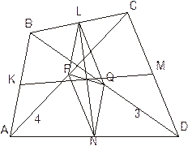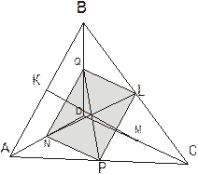

Используя теорему о средней линии треугольника для соответствующих треугольников, имеем:
LQ║ CD║ PN и PL║ AB║ NQ.
Тем самым, PLQN – параллелограмм. По свойству параллелограмма следует, что отрезки PQ и LN их точкой пересечения делятся пополам. Что и требовалось доказать.
1.6.3. Следствие 3.(теорема Эйлера).
Для четырехугольника сумма квадратов всех сторон равна сумме квадратов диагоналей плюс учетверённый квадрат отрезка, соединяющего середины диагоналей, то есть ${AB}^{2}+{BC}^{2}+{CD}^{2}+{AD}^{2}={AC}^{2}+{BD}^{2}+{4PQ}^{2}$.
Доказательство.
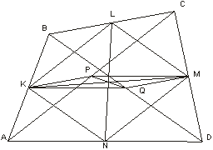
Уже было отмечено что LPNQ – параллелограмм.
Поэтому ${LN}^{2}+{PQ}^{2}=2\left({LP}^{2}+{LQ}^{2}\right)=\frac{{AB}^{2}+{CD}^{2}}{2}$;

В последнем равенстве мы дважды воспользовались теоремой о средней линии треугольника. Аналогично для параллелограмма KPMQ имеем:
${PQ}^{2}+{KM}^{2}=\frac{{BC}^{2}+{AD}^{2}}{2}$
Кроме того,
${KN}^{2}+{KM}^{2}=\frac{{AC}^{2}+{BD}^{2}}{2}$ .
Так как KLMN – параллелограмм Вариньона четырехугольника ABCD . Складывая первые два равенства и учитывая последнее, получаем соотношение Эйлера.
1.6.4.Следствие 4.(Теорема о бабочках).
Суммы площадей накрест лежащих четырехугольников, образованных пересечением бимедиан LN и KM выпуклого четырехугольника ABCD равны.
Доказательство.
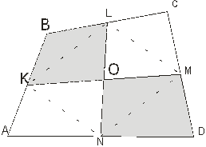
Воспользуемся теоремой о средней линии треугольника. Получаем:
$s_{BKL}+$ $s_{DNM}=\frac{s_{BAC}+s_{DAC}}{4}=\frac{s_{ABCD}}{4}=\frac{s_{ABD}+s_{CBD}}{4}=s_{AKN}+s_{CLM}$
Что и требовалось доказать.

5.2 Разбор задач.
5.2.1. Задачи из школьного курса геометрии.
Рассмотрим задачи на бимедианы четырехугольника и теорему Вариньона, которые встречаются в школьном курсе геометрии.
Задача 1.
Докажите, что а) середины сторон прямоугольника являются вершинами ромба. И наоборот, б) середины сторон ромба являются вершинами прямоугольника.
Доказательство.
а) Диагонали прямоугольника равны, поэтому середины сторон прямоугольника являются вершинами ромба (см. следствие 1, 1, а);
Стороны прямоугольника перпендикулярны, поэтому бимедианы перпендикулярны, тогда середины сторон прямоугольника являются вершинами ромба (см. следствие 1, 1, б).
б) диагонали ромба перпендикулярны, поэтому середины сторон ромба являются вершинами прямоугольника (см. следствие 1, 2, а);
Стороны ромба равны, поэтому середины сторон ромба являются вершинами прямоугольника (см. следствие 1, 2, б).
Задача 2.
У четырехугольника диагонали равны a и b. Найдите периметр четырехугольника, вершинами которого являются середины сторон данного четырехугольника.
Решение.
Периметр параллелограмма Вариньона равен a+ b .

5.2.2. Конкурсные задачи.
Рассмотрим задачи на бимедианы четырехугольника и теорему Вариньона, которые взяты нами с различных математических конкурсов и олимпиад.

Задача 3.
Докажите, что площадь параллелограмма, образованного прямыми, проходящими через вершины выпуклого четырехугольника и параллельными его диагоналям, в два раза больше площади исходного четырехугольника
Решение.
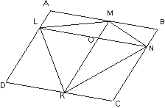
$S_{ADCD}=S_{LMNK}+S_{LKD}+S_{ALM}+S_{BMN}+S_{KNC}$;
Так как AMOL, MONB, CKON, DKOL - параллелограммы, то
$S_{ALM}=S_{MOL, }S_{MBN}=S_{MON, }S_{NCK}=S_{KON, }S_{LKD}=S_{LOK . }$ Отсюда получаем,что
$S_{ABCD}=2S_{KLMN, }$что и требовалось доказать.
Задача 4.
Все стороны выпуклого четырехугольника площади 1 разделены на 2n равных частей, а затем точки деления на противоположных сторонах соединены так, чтобы получилась «косоугольная шахматная доска», состоящая из белых и черных «клеток» (см. рис. при n= 2). Доказать, что сумма площадей всех белых «клеток» равна сумме площадей всех черных «клеток» .
Решение.
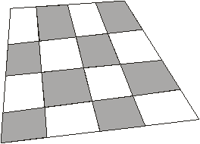
Из следствия 2 следует, что точки пересечения отрезков на этой доске делят каждый на равные части.
Тогда в любом «маленьком» четырехугольнике, куда входят ровно две белые и две черные клетки, выполняются условия теоремы о бабочках. Нужное равенство установлено.
Задача 5. Докажите, что если диагонали четырехугольника равны, то его площадь равна произведению средних линий .
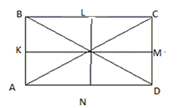 | Дано:  ABCD – четырехугольник;  AC = BD  Доказать: S_{ABCD}= KM*LN
Доказательство:
Так как диагонали AC = BD, параллелограмм Вариньона является ромбом, площадь ромба равна половине произведения его диагоналей.
Что и требовалось доказать.
Задача 6. Докажите, что суммы площадей накрест лежащих четырехугольников, образованных пересечением бимедиан LN и KM выпуклого четырехугольника ABCD равны .
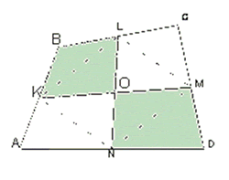
Доказательство:
Воспользуемся теоремой о средней линии треугольника.
Получаем: S_{BKL} + S_{DMN} = (S_{ABC} + S_{ADC})/4 = S_{ABCD}/4 = (S_{ABD} + S_{CBD})/4 = S_{AKN}+S_{CLM}
Что и требовалось доказать.

Задача 7 .
На продолжениях сторон выпуклого четырехугольника ABCD выбраны точки $A_{1, }B_{1, }C_{1, }D_{1 }$ так, что $AB=AA_{1,} BC=BB_{1,}CD=CC_{1,}AD=DD_{1,}$ и точка $A$ находится между${ A}_{1, }$ и B, точка B – между $B_{1,}$ и C, точка C – между $C_{1,}$и D, точка D – между $D_{1,}$ и $A$. Докажите, что $S_{A_{1}{B_{1}C_{1}D}_{1}}$ = $5{S }_{ABCD}$.
Решение.
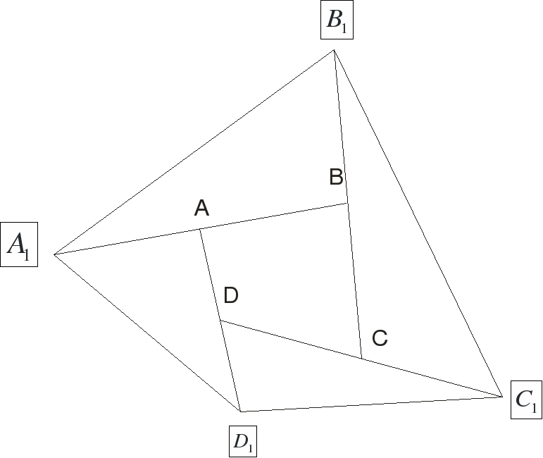
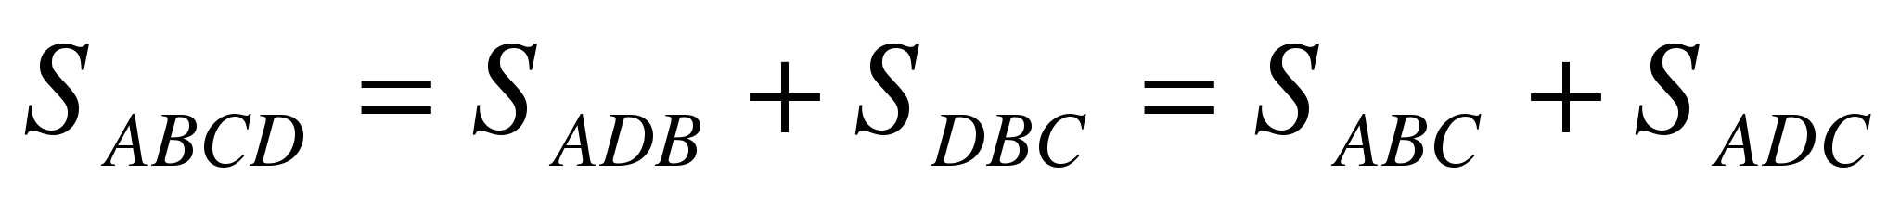;
;
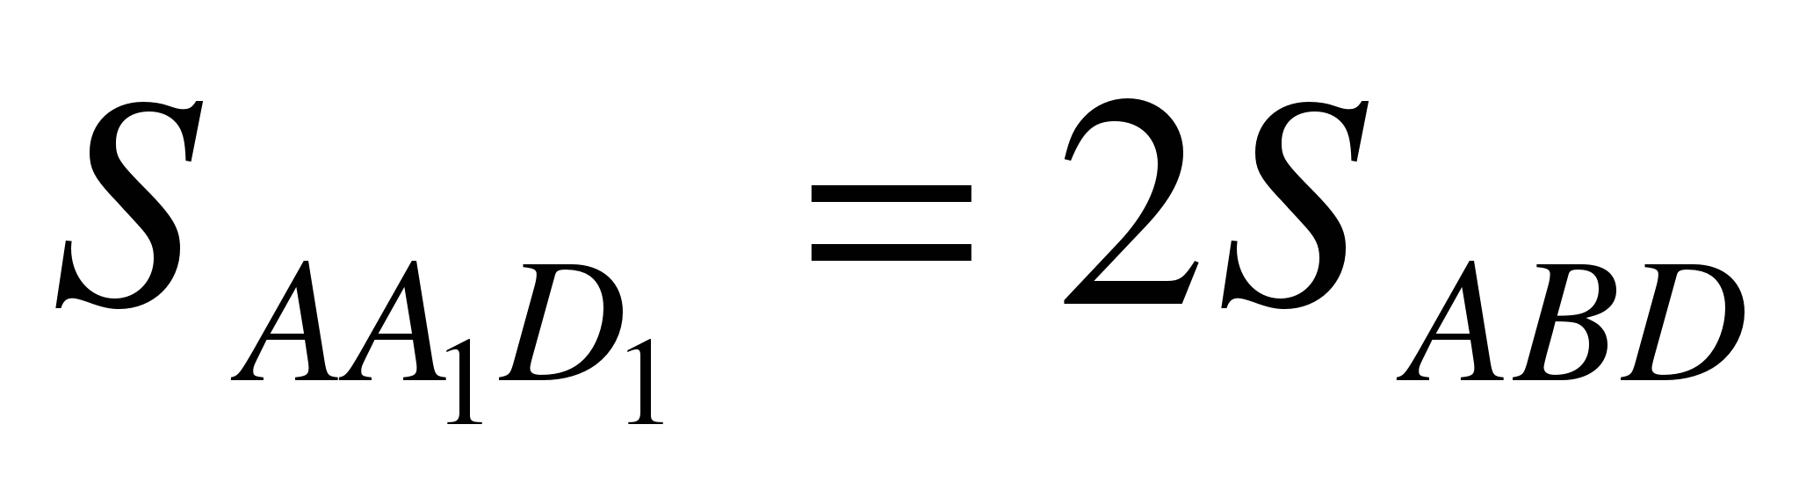;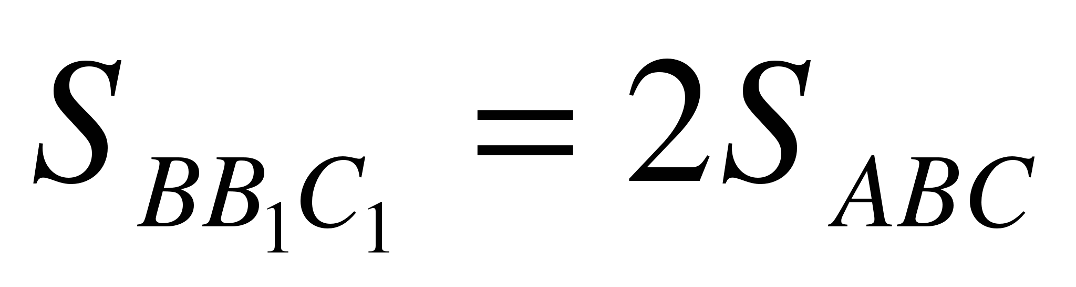;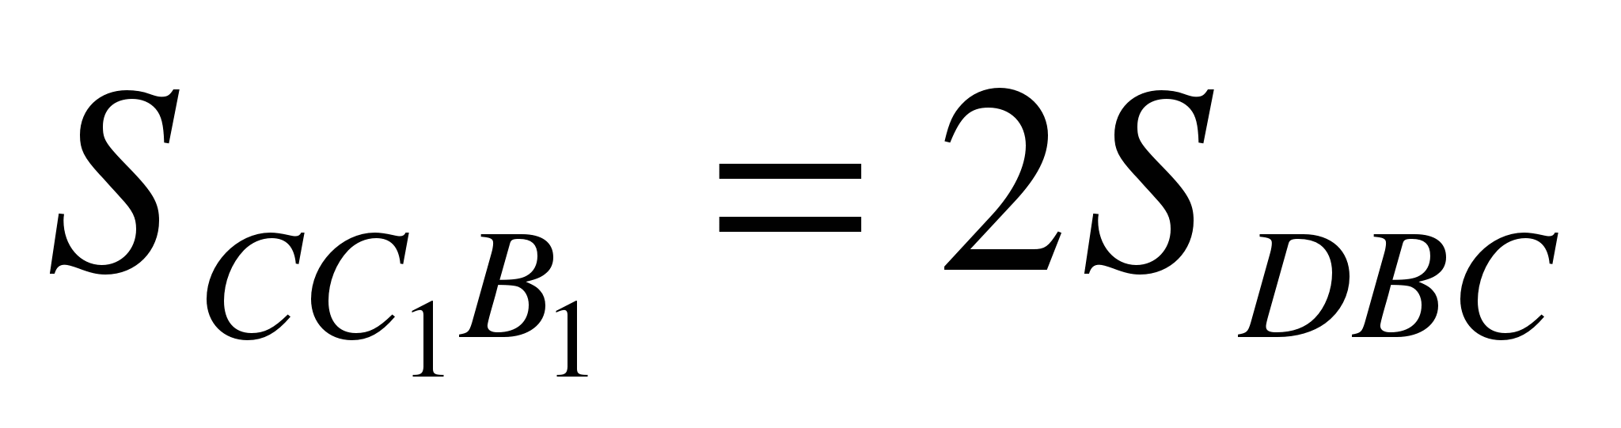;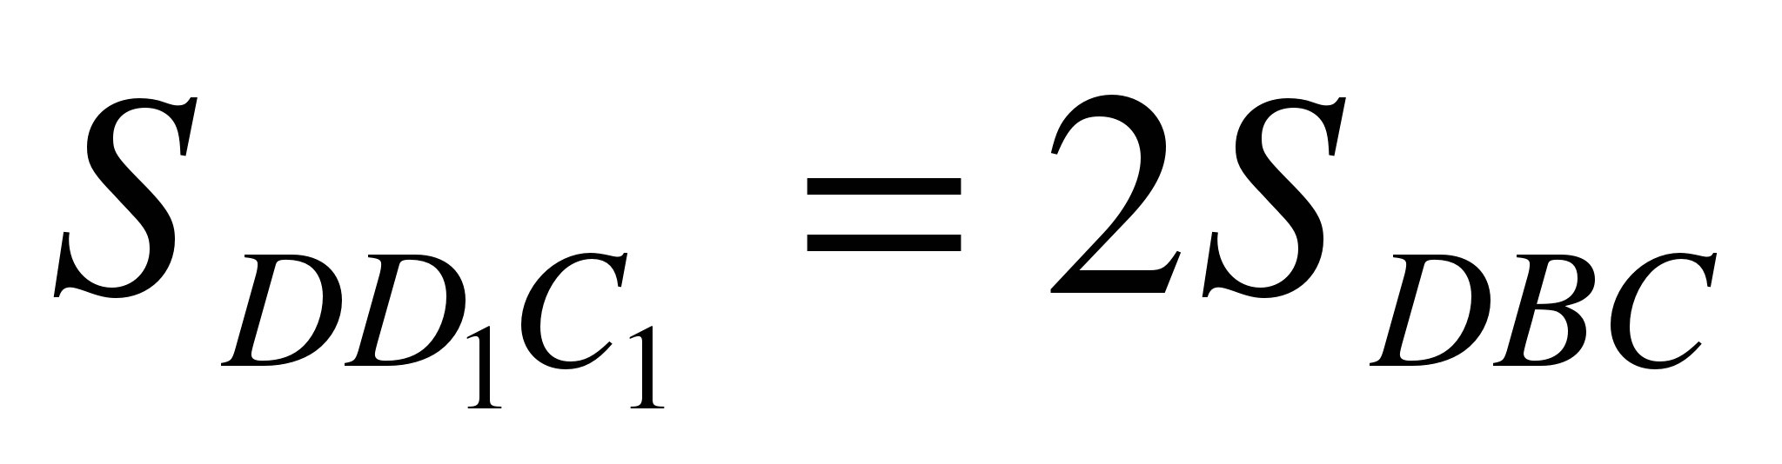;
Отсюда получаем, что .
Задача 8.
Пусть L и N – середины противоположных сторон BC и AD четырехугольника ABCD . Доказать, что площадь четырехугольника LPNQ равна сумме площадей треугольников ABP и CQD.
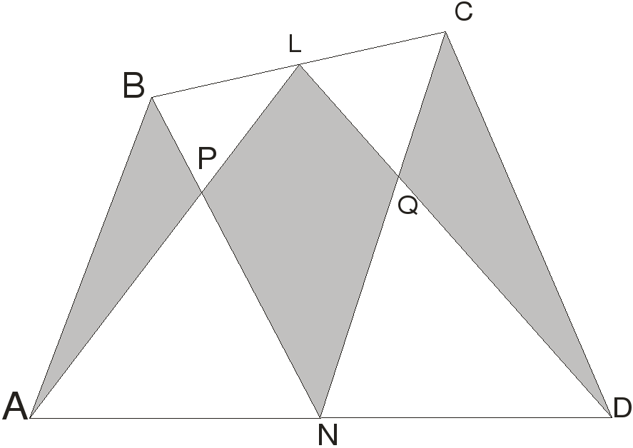
Решение.
Покажем, что
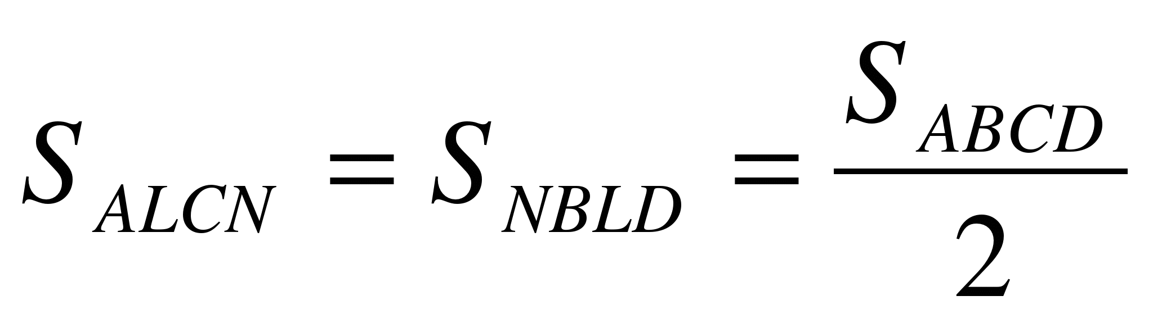.
В треугольнике ACD медиана CN делит его на два треугольника равной площади, а в треугольнике ABC медиана AL делит его на два равновеликих треугольника. Так как 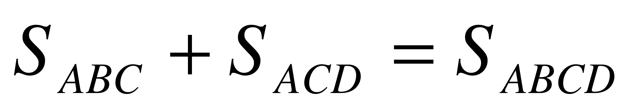, то 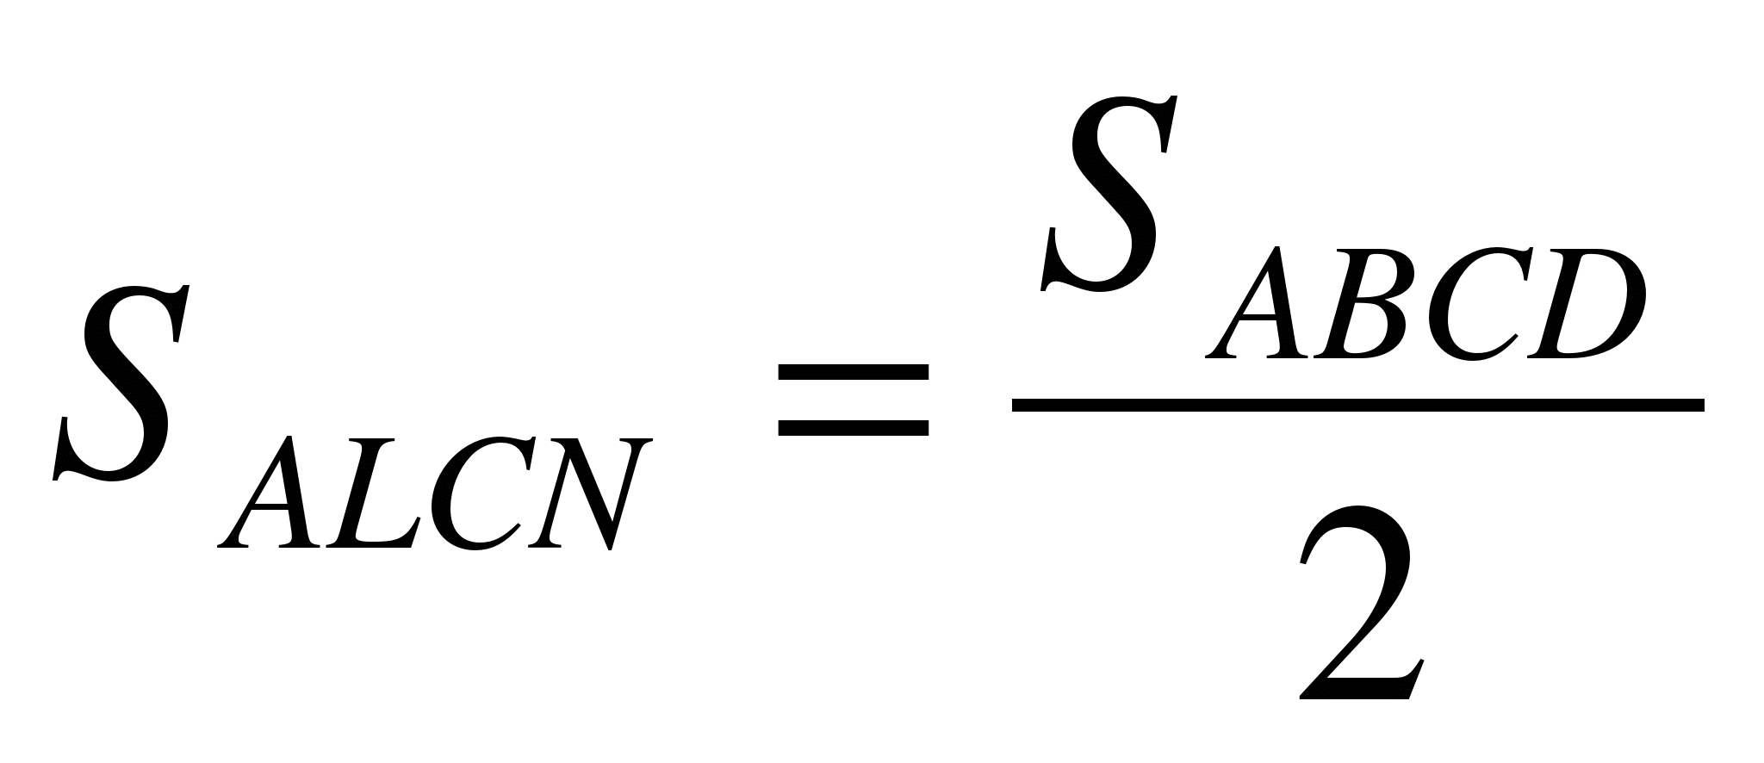. аналогично устанавливается нужное равенство и для четырехугольника ^ NBLD .
Теперь утверждение задачи следует из того, что четырехугольники ALCN и NBLD покрывают внутри четырехугольника ABCD два раза четырехугольник LPNQ и не покрывают треугольники ABP и CQD, а их сумма их площадей равна площади четырехугольника ABCD. Площадь четырехугольника, с другой стороны, равна сумме площадей шести треугольников (в том числе и треугольников ABP и CQD) и интересующего нас четырехугольника LPNQ.
Задача 9.
Пусть K, L, M, N – середины сторон (рис. 13) выпуклого четырехугольника ABCD. Докажите, что площадь четырехугольника, образованного прямымиCK, AM, BN, DL, равна сумме площадей четырех треугольников, отмеченных на рисунке.
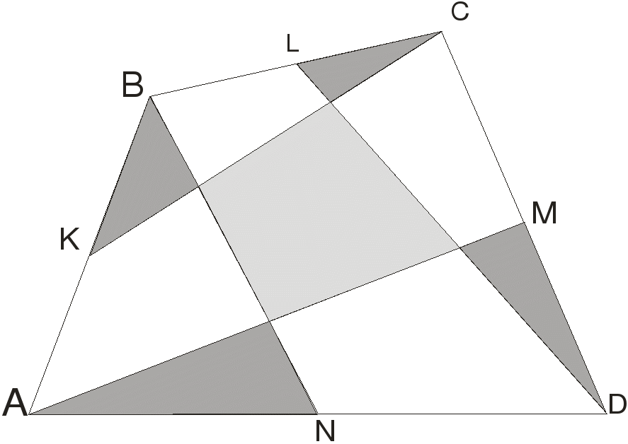
Решение.
Так как 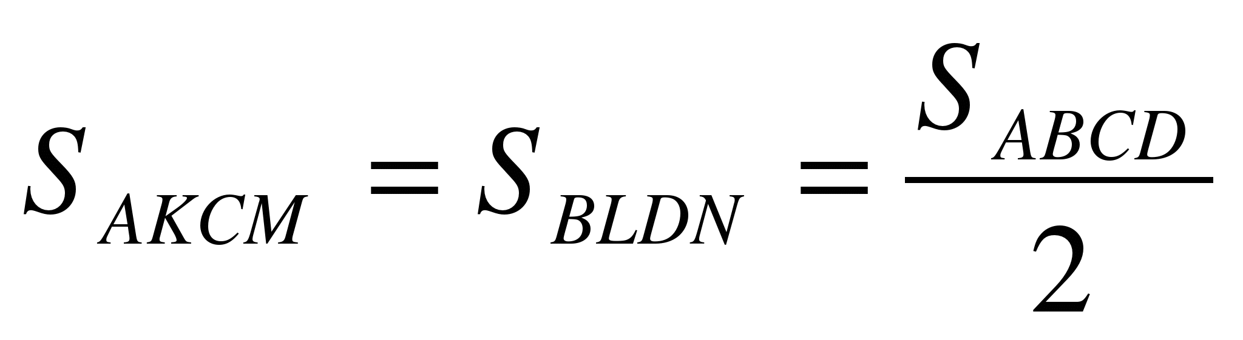, то из этого следует, что четырехугольники AKCM и BLDN покрывают внутри четырехугольника ABCD два раза четырехугольник, образованный прямыми CK, AM, BN, DL, и не покрывают четыре треугольника, а сумма их площадей равна площади четырехугольника ABCD. Отсюда следует, что площадь четырехугольника, образованного прямыми CK, AM, BN, DL, равна сумме площадей четырех треугольников, отмеченных на рисунке .
Задача 10.
Противоположные стороны четырехугольника ABCD разделены на три равные части и точки деления попарно соединены. Доказать, что одна из площадей получившихся трех четырехугольников равна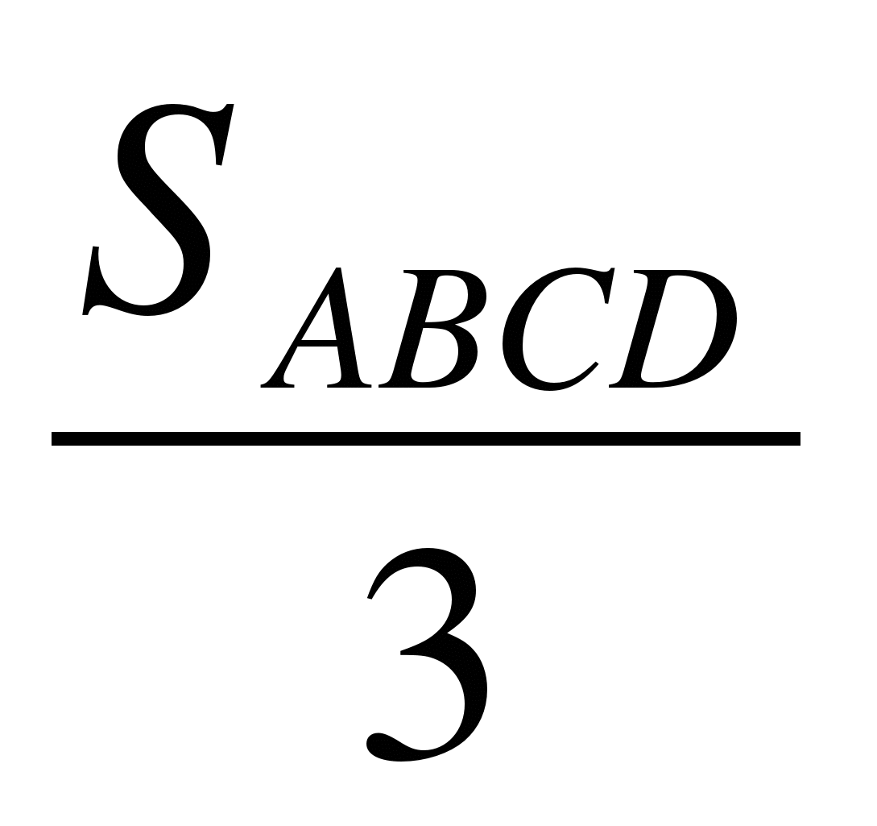.
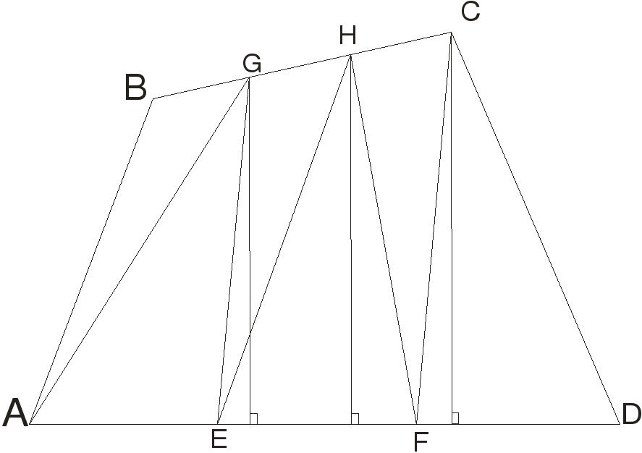
Решение.
Докажем, что площадь среднего четырехугольника равна трети площади исходного четырехугольника. Другими словами докажем, что
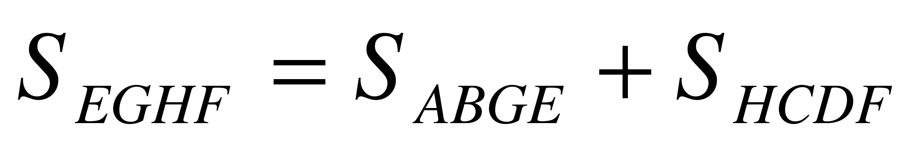.
Чтобы в этом убедиться, достаточно проверить, что
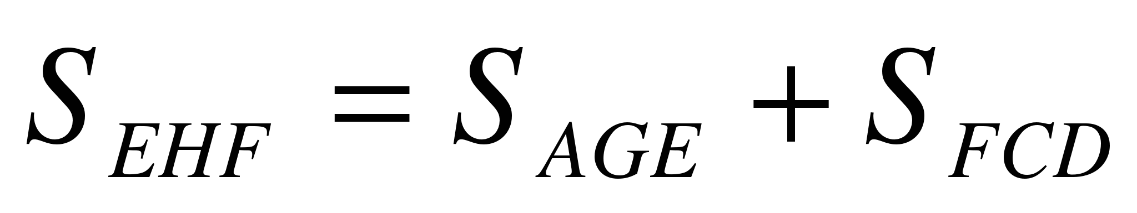.
А последнее равенство есть следствие того, что основания AE, EF, FD всех трех треугольников в этом равенстве равны, а высота треугольника EH F является средней линией трапеции с основаниями, равными высотам треугольников AGE и FCD.
5.2.3. Разбор задач с использованием «продукта» исследования.
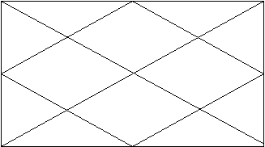
Задача 11.
Докажите, что середины сторон прямоугольника являются вершинами ромба. И наоборот.
Доказательство
1-ый способ
1- AC – диагональ. KL - средняя линия треугольника ABC. NM – средняя линия треугольника ADC. Треугольники ABC и ADC равны по третьему признаку равенства треугольников (AB=DC, BC=DC, AC – общая сторона) => KL=NM. Также KL||NM (AC||NM, AC||KL) => KLMN- параллелограмм.
2- из первого следует, что KL=NM. Аналогично можно доказать, что LM=KN.
3- ABCD – прямоугольник => AC=BD. => KL=LM=MN=NK=> KLMN – ромб.
2-ой способ
А) Диагонали прямоугольника равны, поэтому середины сторон прямоугольника являются вершинами ромба (см.следствие 1, 1, а);
Б) Стороны прямоугольника перпендикулярны, поэтому бимедианы перпендикулярны, тогда середины сторон прямоугольника являются вершинами ромба (см. следствие 1, 1, б).

Задача 12. У четырехугольника диагонали равны a и b. Найдите периметр четырехугольника, вершинами которого являются середины сторон данного четырехугольника.
Решение.
1-ый способ
1-подобно предыдущей задаче, нужно доказать, что KLMN – параллелограмм.
2- KL||AC||NM KL=NM=0,5AC а LM||BD||KN а LM=KN=0,5BD
3- P(ABCD)=KL+NM+LM+KN= 0,5AC+0,5AC+0,5BD+0,5BD=BD+AC=a+b.
2-ой способ
Периметр параллелограмма Вариньона равен a+b.
Задача1 3.
Пусть K,L,M,N– середины сторон выпуклого четырехугольника ABCD(см. рис. 8). Докажите, что
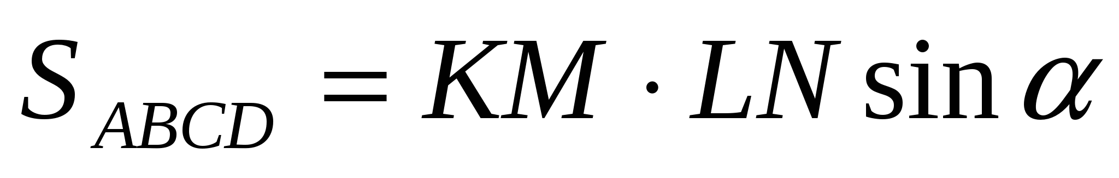, где 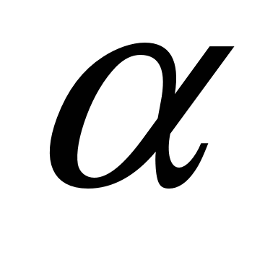– угол между бимедианами четырехугольника;
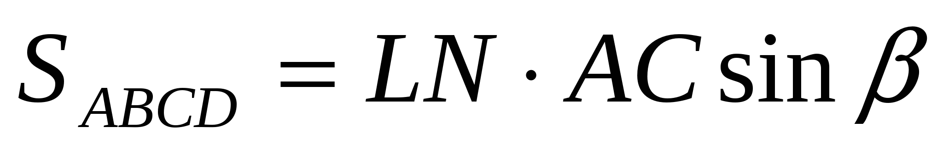 ,где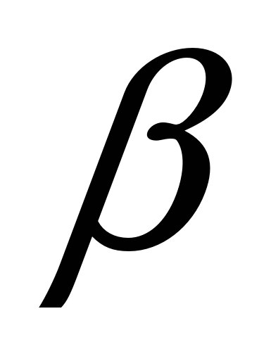 – угол между диагональю AC и бимедианой LN.
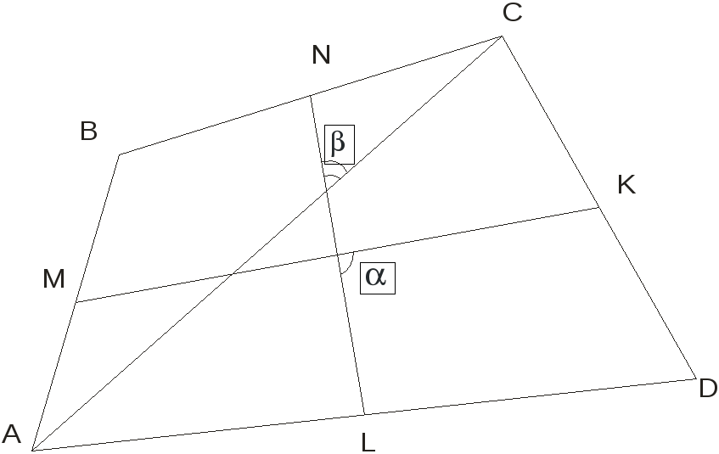
Решение.
1-ый способ:
1- то, что KLMN – параллелограмм мы уже доказали в предыдущих задачах.
2- средняя линия треугольника отсекает от него треугольник, площадь которого в четыре раза меньше площади исходного треугольника. Поэтому сама сумма площадей первого и третьего треугольников равна четверти площади всего четырехугольника. То же и относительно суммы площадей второго и четвертого треугольников. Поэтому площадь параллелограмма KLMN составляет половину площади четырехугольника ABCD
3- 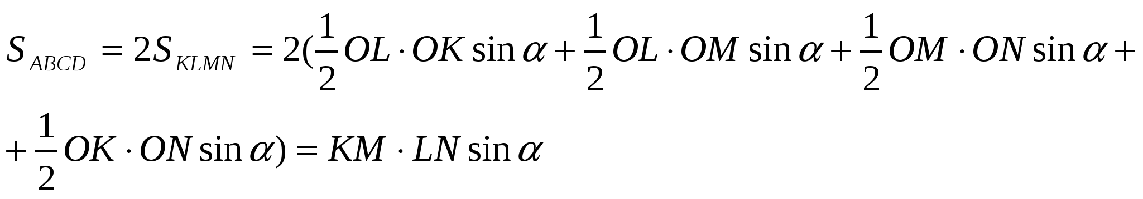
2-ой способ:
а) Так как KLMN- параллелограмм Вариньона, а KM и NL – бимедианы, то 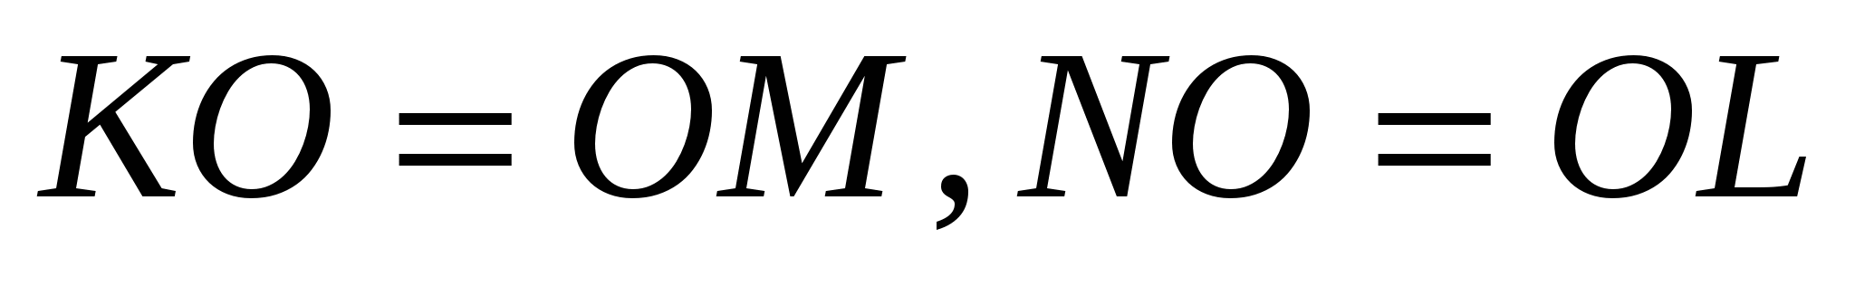, где O – точка пересечения бимедиан (см. следствие 2), 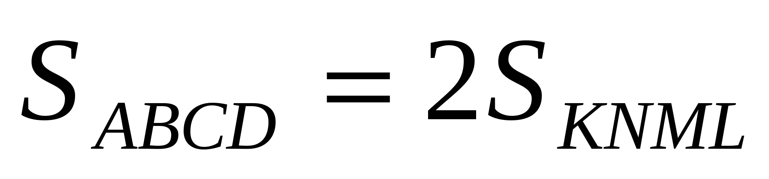 (см. теорему Вариньона).
Список использованной литературы:
- Коксетер Г. С. М., Грейтцер С.Л. Новые встречи с геометрией. – М.: Наука Интернет-ресурсы ru.wikipedia.org/wiki/Вариньон,_Пьер
- Геометрия: Учебник для 7 – 9 кл. общеобразовательных учреждений /Л. С. Атанасян, В.Ф. Бутузов, С. Б. Кадомцев и др, – М.: Просвещение.
- Филипповский Г. Б. Параллелограмм Вариньона решает задачи //Математика в школе № 4 – 2006.
- В. Вавилов, П. Красников. Бимедианы четырехугольника//Математика. 2006 – №22.
- Геометрия: Доп. главы к шк. учеб. 8 кл.: Учеб. пособие для учащихся школ и классов с углубленным изучением математики / Л.С. Атанасян, В.Ф. Бутузов, С.Б. Кадомцев и др. – М.: Просвещение.
- ШтейнгаузГ.Математический калейдоскоп. – М.:наука.
- Прасолов В.В. задачи по планиметрии. – Т.1, 2. – М.: Наука.
- http://repetitor-problem.net/teorema-varinona-i-ee-primenenie
- http://festival.1september.ru/articles/644122/

